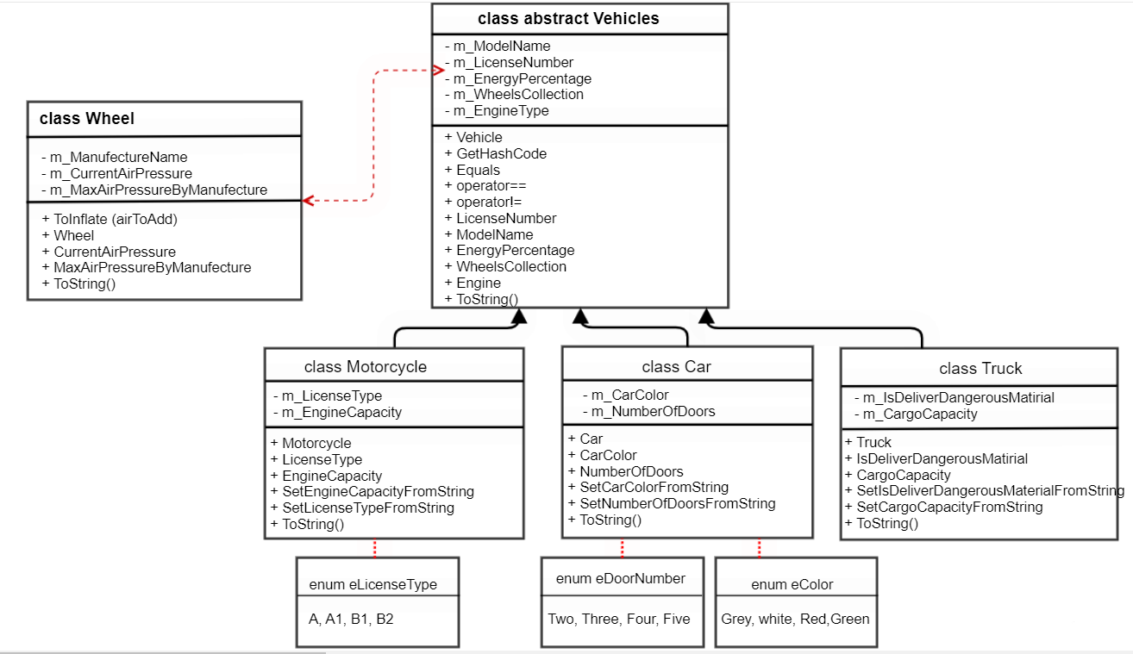

הסבר על המחלקות:

Vehicle מחלקה אבסטרקטית, שמכילה נתונים בסיסיים המתאימים לכל כלי הרכב השונים שניתן להוסיף למערכת.

מכילה בתוכה כממברים את המחלקות: Wheel, Engine

ממנה יורשים: Truck, Car, Motocycle.

Motocycle – מחלקה היורשת מ Vehicle, מכילה בתוכה את המאפיינים הבאים: סוג רשיון (eLicenseType enum) ונפח מנוע (float).

enum eLicenseType – מייצג את סוגי הרישיון האפשריים לאופנוע.

Car - מחלקה היורשת מ Vehicle, מכילה בתוכה את המאפיינים הבאים: מספר דלתות (enum eDoorNumber), צבע הרכב (enum eCarColor)

enum eCarColor – מייצג את הצבעים האפשריים להיות לאוטו.

enum eDoorNumber – מייצג את מספר הדלתות האפשרי שיכול להיות לאוטו.

Truck - מחלקה היורשת מ Vehicle, מכילה בתוכה את המאפיינים הבאים: האם מעבירה חומרים מסוכרנים (bool), נפח מטען (float).

Wheel – מחלקה המייצגת גלגל של כלי רכב, מוכלת במחלקה Vehicle, מכילה בתוכה את המאפיינים הבאים: שם היצרן (readonly string), אוויר בגלגל שיש כרגע (float), המקסימום שניתן למלא אוויר בגלגל לפי היצרן (readonly float)

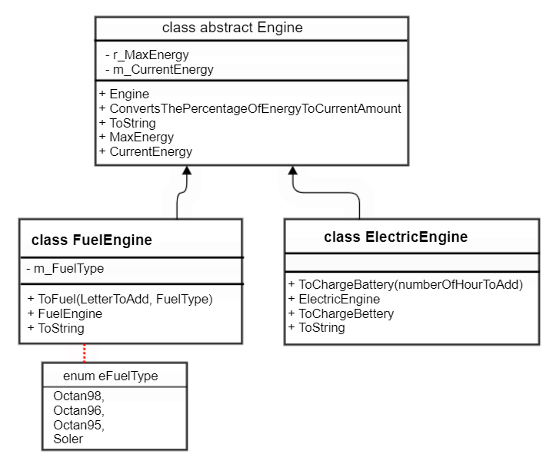

Engine – מחלקה אבסטרקטית שממנה יורשות: FuelEngine, ElectricEngine. מכילה בתוכה את המאפיינים הבאים: האנרגיה המקסימלית (readonly float), המחלקה מוכלת במחלקה Vehicle.

FuelEngine – מחלקה היורשת מ Engine, מכילה בתוכה את המאפיינים הבאים: סוג הדלק (enum eFuelType), והמאפיינים המתקבלים בירושה מEngine. סוג מנוע זה מייצג מנוע של כלי רכב המונעים על דלק וישתייך רק אליהם.

enum eFuelType – מייצג את סוגי הדלק השונים שאפשר לתדלק ברכב המונע ע"י דלק.

ElectricEngine - מחלקה היורשת מ Engine, מכילה בתוכה את המאפיינים המתקבלים בירושה מEngine. סוג מנוע זה מייצג מנוע של כלי רכב חשמליים ויישתייך רק אליהם.

VehicleCreator – מחלקה המייצרת רכבים והרכיבים בהם, מכיל בתוכו מאפיינים קבועים של הרכבים כפי שנקבעו בהוראות התרגיל. מתודות המחלקה מייצרות: רכבים בסוגים השונים, גלגל, מנוע בהתאם לרכב הנדרש, ומוסיפות נתונים רלוונטיים אחרי יצירת הרכב.

enum eVehicleType – מכיל בתוכו את סוגי הרכב הנתמכים במערכת: מכונית חמשלית, מכונית על דלק, אופנוע חשמלי, אופנוע על דלק ומשאית על דלק.

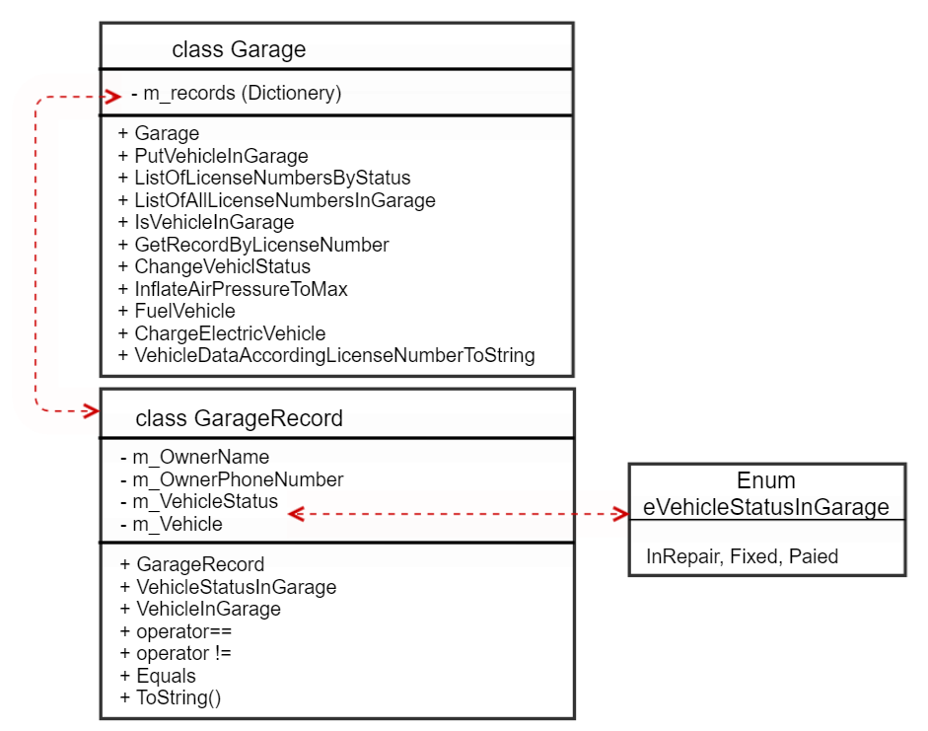

GarageRecord – מחלקה המכילה נתונים אודות רשומה בGarage, המחלקה מכילה את שם בעלי הרכבstring) ), טלפון (string), סטטוס של הרכב במוסך (enum eVehicleStatusInGarage), ואת הרכב עצמו (Vehicle).

Garage – מחלקה המכילה מילון של רשומות כאשר ה kay במילון הוא המספר רישוי של הרכב והvalue הוא GarageRecord כך ניתן להתמצא בקלות ברשומות של ה Garage וביעילות.

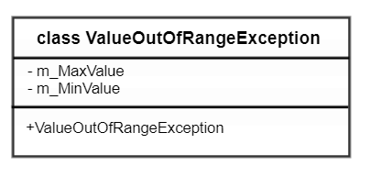enum eVehicleStatusInGarage – מחזיק בתוכו את סוגי הסטטוסים השונים של רכב : בתיקון, תוקן, שולם.

ValueOutOfRangeException – מחלקת שגיאה, אשר מכילה בתוכה תחום ערכים – מינימום ומקסימום, נזרוק שגיאה זו כאשר הערך שהתקבל מחוץ לטווח הערכים המוגדר.

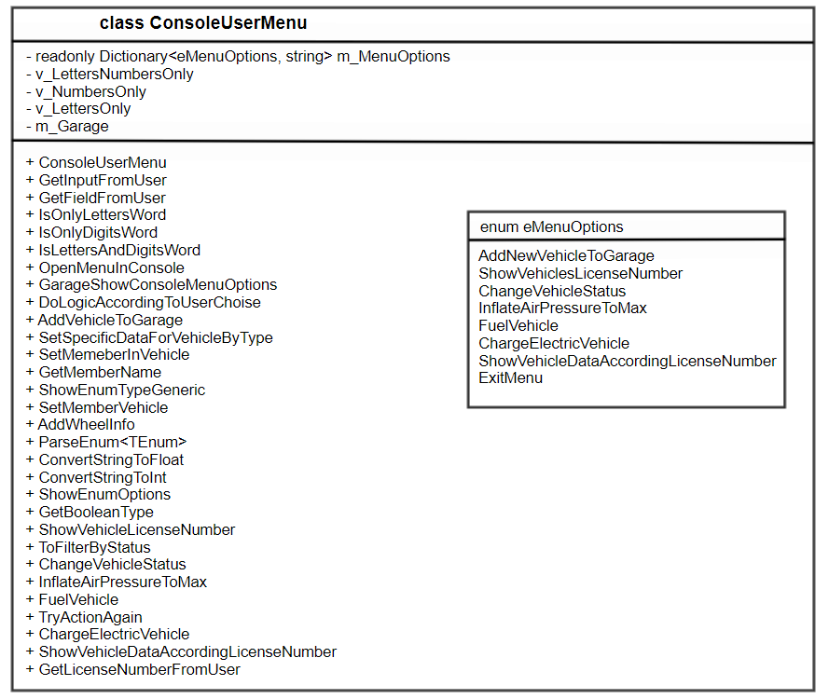

ConsoleUserMenu – מחלקה אשר משמשת ממשק משתמש באמצעות console.

מוצג למשתמש תפריט שבו יש אפשרויות: יצירת רכב והוספתו למוסך, שינוי פרמטרים של הרכב כגון: תדלוק או טעינה לפי סוג הרכב.

enum eMenuOptions – מקונן בתוך המחלקה CondoleUserMenu ומכיל בתוכו את האפשרויות השונות בתפריט עבור המשתמש.